U okviru Erasmus + KA1 projekta „Razvijajmo se zajedno putem inovacije“ ostvarena je druga mobilnost u finskom gradiću Joensuu u periodu od 15.5. 2018. do 19.5. 2018.
Nastavnice biologije i kemija, Sindi Bužančić i Ivanka Podrug, pohađale su strukturirani tečaj pod nazivom: “GET UP WITH NATURAL SCIENCES” organizacije eduKarjala. Tečaj je pohađalo 20 nastavnika iz cijele Europe (Italije, Rumunjske, Španjolske, Francuske, Grčke, Poljske, Njemačke, Irske, Litve i Hrvatske).
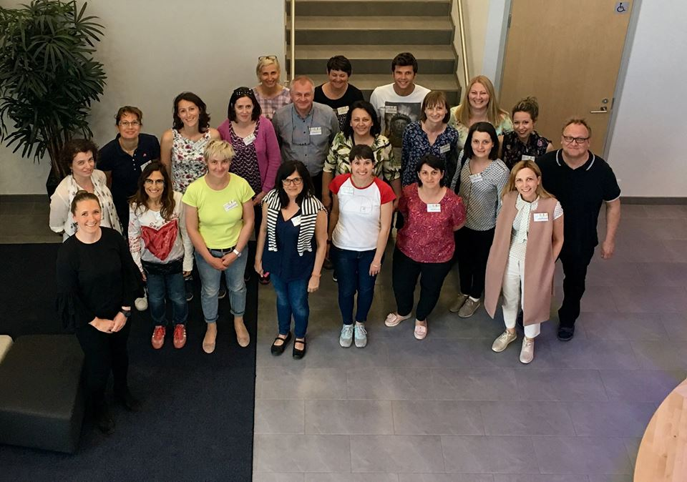
Slika 1 - Organizatori i sudionici tečaja “Get up with Natural Sciences”.
Odmah na početku tečaja nastavnice su se upoznale s finskim edukacijskim sustavom i načinima poučavanja predmeta prirodoslovnog područja u Finskoj.
Drugi dan su započele pripreme za sudjelovanje na Festivlu znanosti koji se održavao u Arena centru u Joensuu 17. i 18.5. 2015. Nastavnice su, zajedno sa ostalim sudionicima tečaja, imale zadatak osmisliti radionice koje će prezentirati učenicima na Festivalu znanosti.
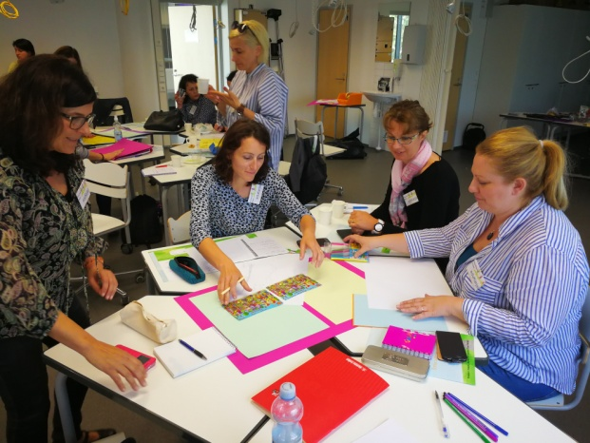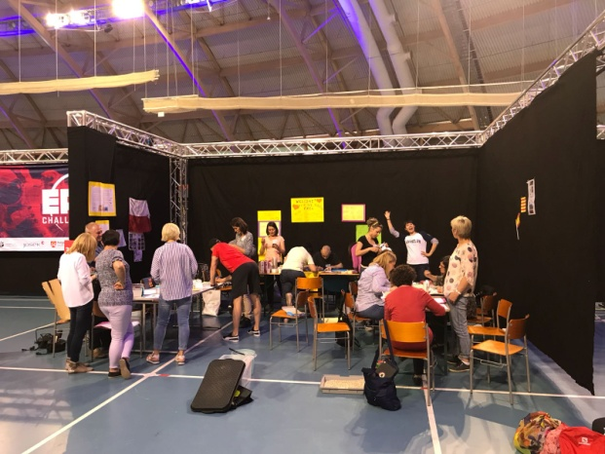
Slika 2 - Osmišljavanje radionica. Slika 3 - Uređivanje štanda na Festivalu znanosti.
Organiziran je i posjet Sveučilištu gdje su sudionici imali priliku upoznati sustav obrazovanja budućih nastavnika u Finskoj.
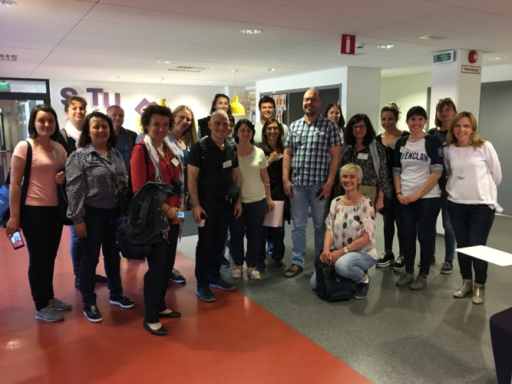
Slika 4 - Posjet Sveučilištu.
Po završetku radnog dana upoznale su se s finskom kuhinjom. Svi sudionici tečaja imali su priliku pohađati tečaj kuhanja u prostorijama srednje škole u Joensuu.
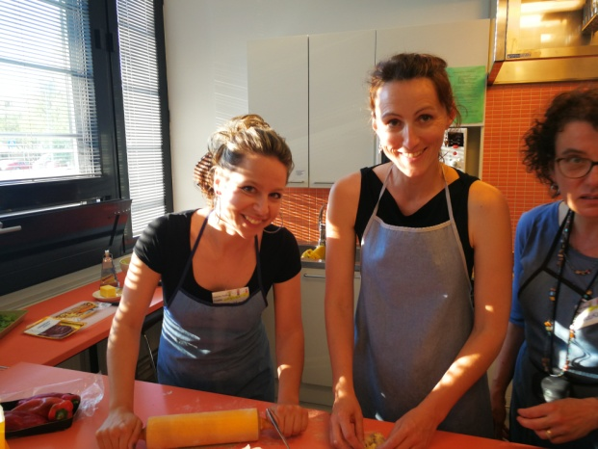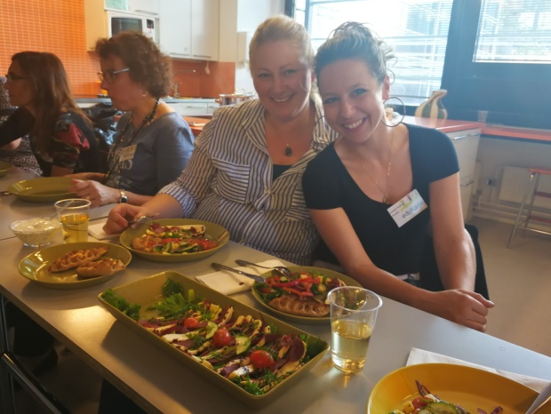
Slika 5 - Pripremanje finskih nacionalnih jela. Slika 6 - Večera za 5!
Treći dan je uslijedilo otvorenje Festivala znanosti i cjelodnevni rad s finskim učenicima.
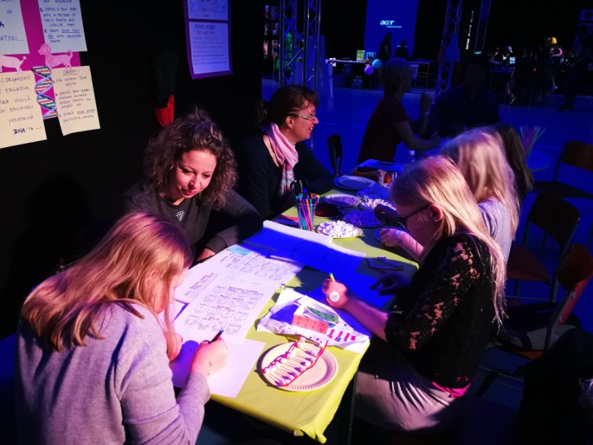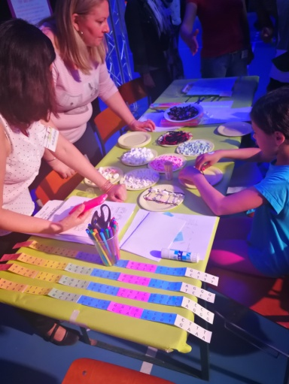
Slika 7 - DNA radionica.
Četvrti dan se nastavio rad na Festivalu znanosti. Nastavnici su imali zadatak posjetiti ostale radionice Festivala. U popodnevnim satima je organiziran posjet nacionalnom parku Koli, nakon čega je uslijedilo zajedničko druženje u Polar bears klubu gdje su polaznici imali mogućnost iskušati finsku tradiciju uživanja u sauni u kombinaciji s kupanjem u hladnom jezeru.
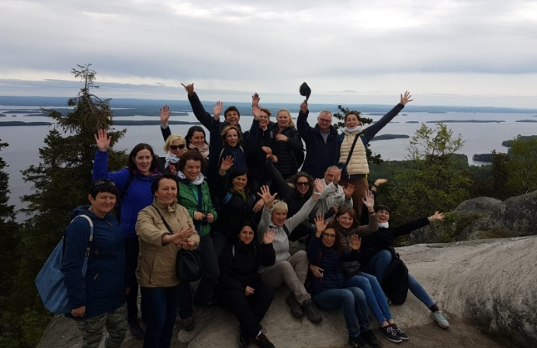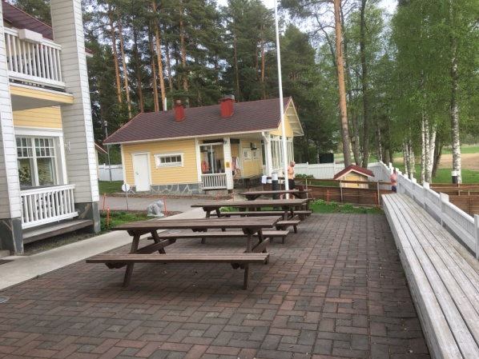
Slika 8 - posjet nacionalnom parku Koli. Slika 9 - Sauna u Polar bears klubu.
Posljednji, peti, dan polaznici su imali zadatak prezentirati svoju školu i načine poučavanja nakon čega je slijedila podjela certifikata i polazak kući.
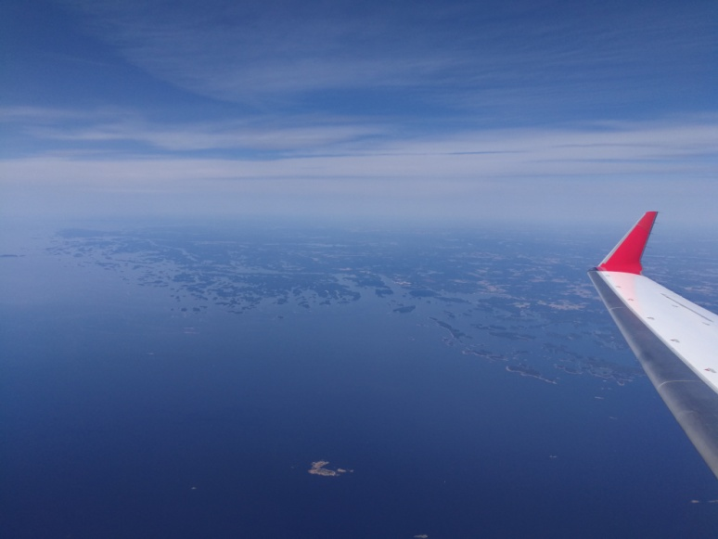
Slika 10 - Povratak kući.

